Муниципальное автономное дошкольное образовательное учреждение
детский сад № 134 города Тюмени

Что делать с гиперактивностью?

Подготовила педагог-психолог
Журавлёва Наталья Юрьевна

Август 2020, г. Тюмень
Синдром гиперактивности с дефицитом внимания (СДВГ) мешает многим детям соблюдать правила поведения, учиться в школе и создает массу проблем для родителей. Ведь такой ребёнок постоянно в движении, причем его движения могут носить совершенно бесполезный, хаотический характер. Такой ребёнок с трудом высиживает не только 20 - 30, но даже 5 минут. Его не усадить за задания, он не способен доделать что-то до конца. Такие дети создают много проблем при организации образовательного процесса.
Для того, чтобы понимать, как взаимодействовать с гиперактивным ребёнком, нужно понять механизмы, вызывающие эту сверх подвижность. О причинах СДВГ пишут сегодня многие учёные, есть несколько теорий. Очевидно, что целая группа возможных причин СДВГ связана с химическим дисбалансом, который возникает в мозге ребёнка. Сделаем небольшой экскурс в нейрофизиологию. Рассмотрим процесс, который происходит в мозге при передаче сигнала от одной нервной клетки (нейрона) к другой. Сообщение между ними осуществляется через узкую щель, синаптическое пространство. Когда нервный импульс проходит по отростку нейрона и достигает следующего нейрона, то это вызывает биохимическую реакцию, в результате которой выбрасывается небольшое количество особых веществ – нейромедиаторов в межнейрональное пространство. Нейромедиаторы пересекают это пространство и попадают на рецепторы второго нейрона. Если нейромедиаторов много, они вызывают импульс во втором нейроне. Когда работа сделана, нейромедиаторы освобождаются из рецепторов, и первый нейрон забирает их обратно.
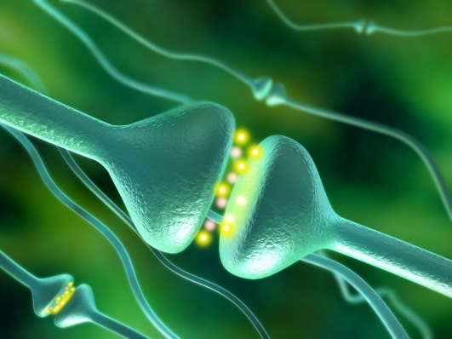
В случае нарушения нейромедиатор дофамин забирается из синаптического пространства слишком быстро. Поэтому наиболее известное лечение риталином («риталиновые дети») препятствует быстрому забору дофамина из синапса. Риталин позволяет дофамину дольше оставаться между синапсами и стимулирует второй нейрон. Зачем дают стимулятор ребёнку, который и так «гипер»? Для того, чтобы стимулировать части мозга, обделённые нейромедиатором. Эти части мозга отвечают за контроль всей нервной системы! Пока ребёнок принимает лекарство, эффект будет, но причина дисбаланса никуда не исчезает. Поэтому важно разобраться еще с тем, как мозг перерабатывает информацию, которую получает от органов чувств.
Каждую секунду мозг получает тысячи сигналов сенсорной информации от многочисленных источников через свет, запахи, прикосновения, ощущения от внутренних органов, кожи, мышц. Мозг всегда соотносит эту информацию с ранее полученным опытом. Только потом мозг реагирует на эту информацию! Дело в том, что в мозге нет такой области, где вся эта информация может одновременно оказаться. Чтобы мозг решил эту задачу, он должен синхронизировать во времени обработку разных фрагментов информации. Мозг должен сделать так, чтобы информация от разных органов чувств оказалась в нужное время в нужном месте!
Представьте себе, что вы смотрите плохо дублированный фильм на незнакомом языке. Губы актёров двигаются, а текста вы не слышите: изображение и звук не совпадают. Это конечно будет раздражать. Такой фильм не хочется смотреть. Дети с СДВГ ощущают себя примерно также, только они не могут выключить этот раздражающий фильм, и кроме того, не совпадают не только звук и изображение, но и всякие другие ощущения, которые способны воспринимать сенсорные системы. Наблюдается десинхронизация входящей информации. Причиной её является неврологическое нарушение.
Именно поэтому не стоит наказывать гиперактивных детей или считать их невоспитанными. Сколько ни наказывай, толку не будет. Тут стоит правомерно задать вопрос: «Что делать с гиперактивностью?».
Стоит вспомнить о том, что движение – это основа развития ребёнка. То есть развитие всех функций мозга зависит от двигательного опыта. Большинство стимулов, действующих на нервную систему непостоянны. Единственный постоянный источник стимуляции и информации приходит к мозгу от мышечной активности, постоянно адаптирующейся к гравитационному полю Земли. Как раз эта информация стимулирует нервную цепь, связывающую зоны мозга, которые играют главную роль в регуляции эмоций, торможении импульсов (это необходимо для приемлемого социального поведения), развитии внимания и всех других высших человеческих функций. Поэтому лишать ребёнка движения запрещено! Нам трудно представить, насколько гиперактивному ребёнку может быть трудно просто стоять или сидеть, то есть удерживать тело в равновесии в статическом положении! Удержание равновесия в статике и в движении – разные вещи. Вспомните канатоходцев в цирке или велосипедистов.
Когда мы стоим или сидим, мы тоже совершаем микродвижения, чтобы удерживать равновесие и ощущать границы своего тела. Мы не можем быть абсолютно неподвижными. Проблема у ребёнка с СДВГ в том, что ему микродвижений недостаточно. Он вынужден постоянно двигаться, чтобы ощущать границы своего тела и удерживать равновесие. Такие дети ерзают, качаются на стуле, иногда они вынуждены бегать, падать на пол и т.д. Самое страшное наказание для такого ребёнка: «Посиди спокойно и подумай о своем поведении». У детей с СДВГ проблемы с засыпанием. Им кажется, что, если они закроют глаза, они «перестанут быть».
Не стоит думать, что ребёнок может «перерасти» гиперактивность. Она не исчезает, только приобретает другие формы. Гиперактивные взрослые – это лихачи на дорогах, драчуны в ресторанах и всякие другие нарушители общественного спокойствия.
Гиперактивного ребёнка нужно научить контролировать свою импульсивность через специальные коррекционные методики, нормализующие работу нервной системы. Преимущество их в том, что у них нет противопоказаний и они в большинстве случаев позволяют обойтись без лекарств. Благодаря применению коррекционных методик жизнь многих родителей и детей становится намного спокойней. Но иногда лечение у невролога бывает необходимо.
Если у вашего ребёнка отмечается гиперактивность, неустойчивость внимания, он часто нарушает дисциплину, не может сидеть на занятиях, обратитесь к специалистам. Не ожидайте, что это «пройдет само», научите ребёнка контролировать свою импульсивность, помогите стать успешным в социуме.

С уважением, педагог – психолог Н.Ю.Журавлёва.

